**INCORPORACIÓN   
DE   
BASE DE DATOS   
PARA RECURSOS HUMANOS**

**CURSO SQL FLEX  
COMISIÓN #72700  
MARTINEZ, MARIO ALEJANDRO**

# **PRIMERA ENTREGA**

## **OBJETIVO**

El objetivo es crear una base de datos para lograr una correcta gestión y administración de datos del personal.

La problemática fue abarcada en una empresa familiar con alcance multinacional que presenta una estructura de fábrica y distribuidora para 5 países en latino América.

El valor agregado que puede proporcionar no sólo tener la información a disposición sino poder generar con ellas reportes, informes e incluso hasta estructuras es lo que motiva la búsqueda de este ordenamiento.

## **DIAGRAMA DE ENTIDAD RELACION**

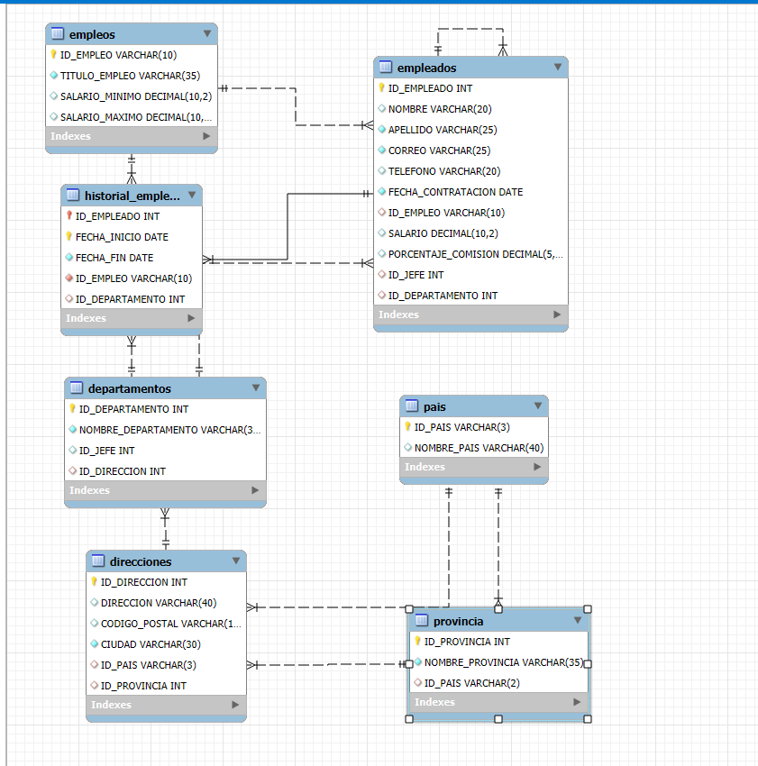

## **TABLAS DE LA BASE DE DATOS**

1. **PAIS**

* **Descripción**: Tabla que almacena los países disponibles en la base de datos.

|  |  |  |  |
| --- | --- | --- | --- |
| Abreviatura | Nombre Completo | Tipo de Dato | Clave |
| ID_PAIS | Identificador de País | VARCHAR(3) | Primaria |
| NOMBRE_PAIS | Nombre del País | VARCHAR(40) |  |

1. **PROVINCIA**

* **Descripción**: Tabla que almacena las provincias, cada una asociada a un país.

|  |  |  |  |
| --- | --- | --- | --- |
| Abreviatura | Nombre Completo | Tipo de Dato | Clave |
| ID_PROVINCIA | Identificador de Provincia | INT AUTO_INCREMENT | Primaria |
| NOMBRE_PROVINCIA | Nombre de la Provincia | VARCHAR(35) |  |
| ID_PAIS | Identificador de País | VARCHAR(2) | Foránea (PAIS.ID_PAIS) |

1. **DIRECCIONES**

* **Descripción**: Tabla que almacena direcciones con información detallada, como ciudad y país.

|  |  |  |  |
| --- | --- | --- | --- |
| Abreviatura | Nombre Completo | Tipo de Dato | Clave |
| ID_DIRECCION | Identificador de Dirección | INT AUTO_INCREMENT | Primaria |
| DIRECCION | Dirección | VARCHAR(40) |  |
| CODIGO_POSTAL | Código Postal | VARCHAR(12) |  |
| CIUDAD | Ciudad | VARCHAR(30) |  |
| ID_PAIS | Identificador de País | VARCHAR(3) | Foránea (PAIS.ID_PAIS) |
| ID_PROVINCIA | Identificador de Provincia | INT | Foránea (PROVINCIA.ID_PROVINCIA) |

1. **DEPARTAMENTOS**

* **Descripción**: Tabla que almacena los departamentos dentro de la empresa.

|  |  |  |  |
| --- | --- | --- | --- |
| Abreviatura | Nombre Completo | Tipo de Dato | Clave |
| ID_DEPARTAMENTO | Identificador del Departamento | INT AUTO_INCREMENT | Primaria |
| NOMBRE_ DEPARTAMENTO | Nombre del Departamento | VARCHAR(30) |  |
| ID_JEFE | Identificador del jefe | INT | Foránea (EMPLEADOS. ID_EMPLEADO) |
| ID_DIRECCION | Identificador de Dirección | INT | Foránea (DIRECCIONES. ID_DIRECCION) |

1. **EMPLEOS**

* **Descripción**: Tabla que almacena los distintos puestos de trabajo disponibles.

|  |  |  |  |
| --- | --- | --- | --- |
| Abreviatura | Nombre Completo | Tipo de Dato | Clave |
| ID_EMPLEO | Identificador de Empleo | VARCHAR(10) | Primaria |
| TITULO_EMPLEO | Título del Empleo | VARCHAR(35) |  |
| SALARIO_MINIMO | Salario Mínimo | DECIMAL(10,2) |  |
| SALARIO_MAXIMO | Salario Máximo | DECIMAL(10,2) |  |

1. **EMPLEADOS**

* **Descripción**: Tabla que almacena la información de los empleados de la empresa.

|  |  |  |  |
| --- | --- | --- | --- |
| Abreviatura | Nombre Completo | Tipo de Dato | Clave |
| ID_EMPLEADO | Identificador de Empleado | INT AUTO_INCREMENT | Primaria |
| NOMBRE | Nombre del Empleado | VARCHAR(20) |  |
| APELLIDO | Apellido del Empleado | VARCHAR(25) |  |
| CORREO | Correo Electrónico | VARCHAR(25) | Única |
| TELEFONO | Número de Teléfono | VARCHAR(20) |  |
| FECHA_CONTRATACION | Fecha de Contratación | DATE |  |
| ID_EMPLEO | Identificador de Empleo | VARCHAR(10) | Foránea (EMPLEOS. ID_EMPLEO) |
| SALARIO | Salario del Empleado | DECIMAL(10,2) |  |
| PORCENTAJE_COMISION | Porcentaje de Comisión | DECIMAL(5,2) |  |
| ID_JEFE | Identificador del jefe | INT | Foránea (EMPLEADOS. ID_EMPLEADO) |
| ID_DEPARTAMENTO | Identificador del Departamento | INT | Foránea (DEPARTAMENTOS. ID_DEPARTAMENTO) |

1. **HISTORIAL_EMPLEOS**

* **Descripción**: Tabla que almacena el historial de empleos de los empleados.

|  |  |  |  |
| --- | --- | --- | --- |
| Abreviatura | Nombre Completo | Tipo de Dato | Clave |
| ID_EMPLEADO | Identificador de Empleado | INT | Primaria, Foránea (EMPLEADOS. ID_EMPLEADO) |
| FECHA_INICIO | Fecha de Inicio | DATE | Primaria |
| FECHA_FIN | Fecha de Fin | DATE |  |
| ID_EMPLEO | Identificador de Empleo | VARCHAR(10) | Foránea (EMPLEOS. ID_EMPLEO) |
| ID_DEPARTAMENTO | Identificador del Departamento | INT | Foránea (DEPARTAMENTOS. ID_DEPARTAMENTO) |